Project/Tocht: |  |  | Date: | 31-jul-26 | Jaar: | 2021 |  | Volgnummer: |  |  | Uitgevoerde ijkingen/Kalibratie.
Meetploeg: Saskia  Thomas  Rianna  Quiyar |  |  | 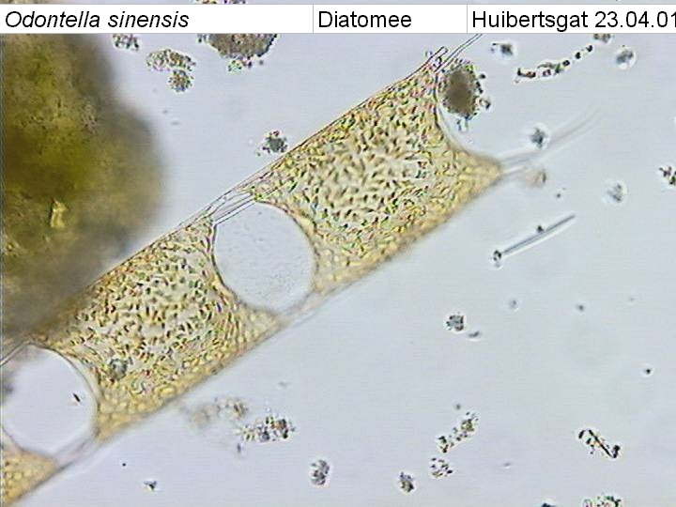  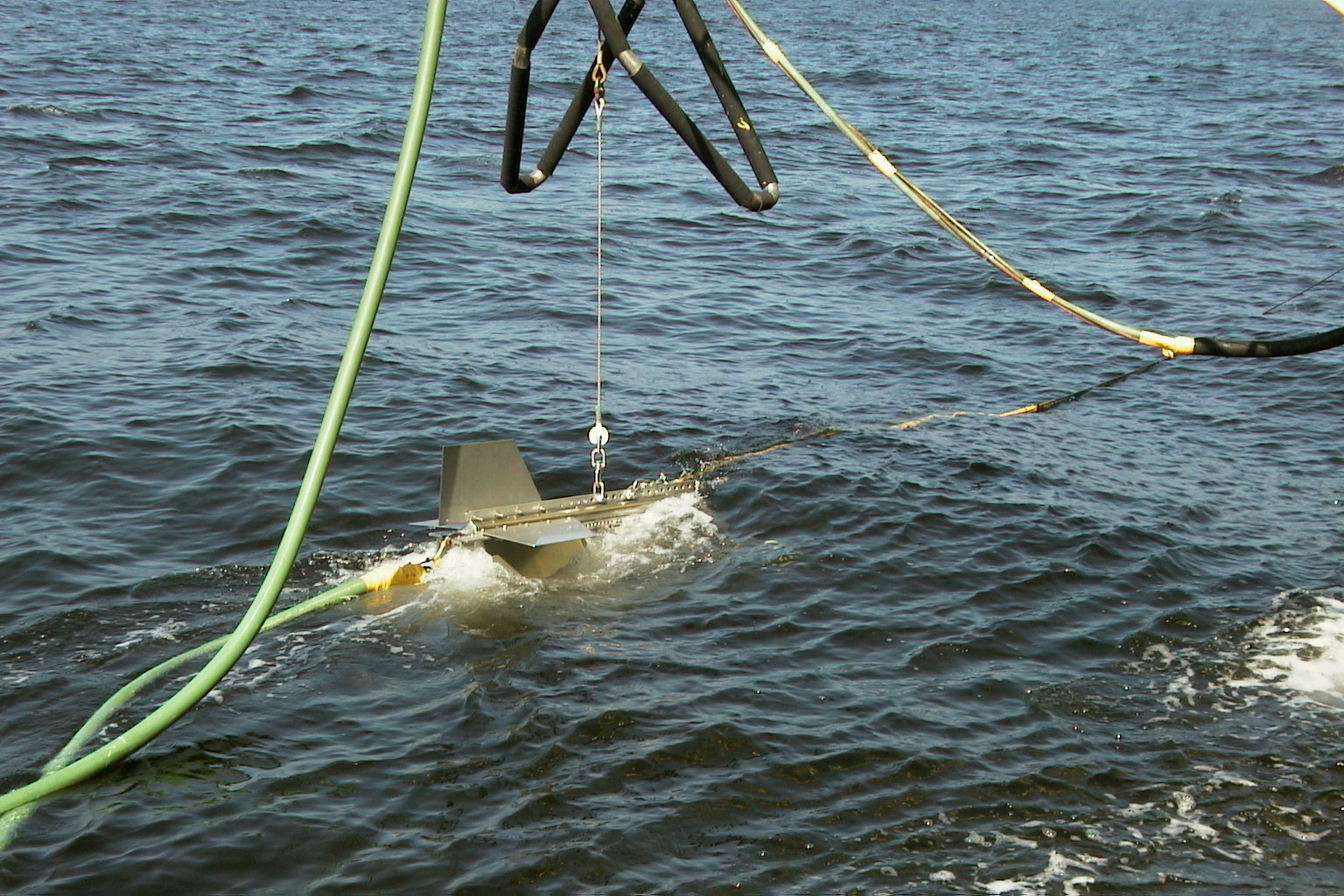  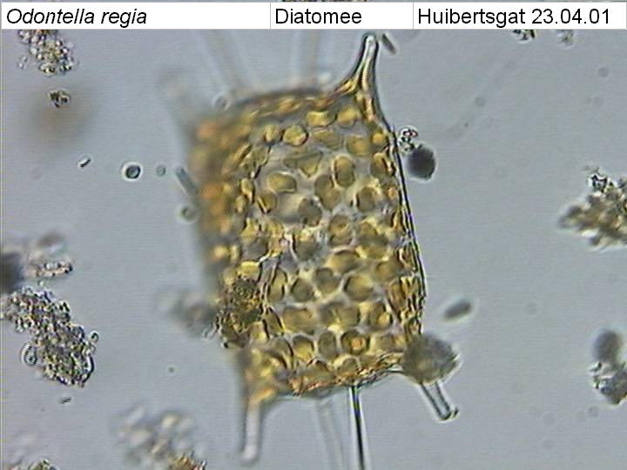  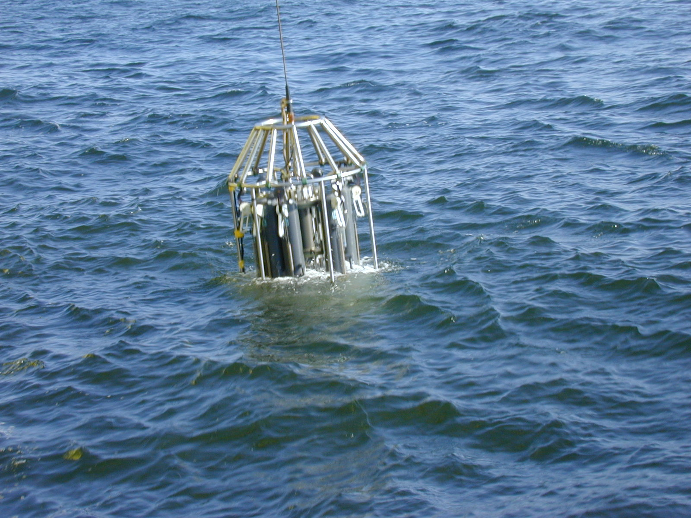  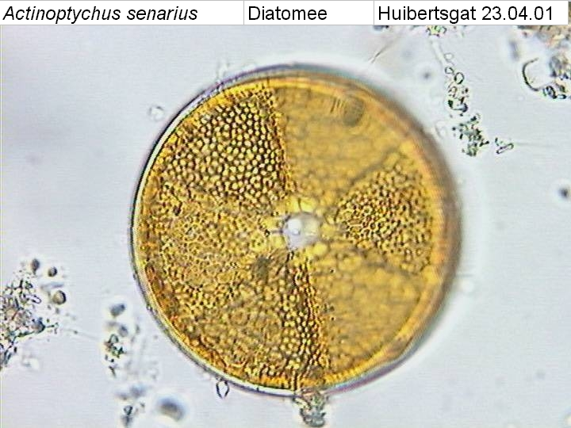 |  |  |  |  |  |  |  | Meetvis: | 21-06-2021
Meetploeg: Saskia  Thomas  Rianna  Quiyar |  |  | Meteo file: |  |  |  | Scheveningen (Utc tijd) |  |  |  | Sampler: | 21-06-2021
Opstappers: |  |  | Start tijd Utc: |  | 11.30 |  | Vertrek: 11:30 |  | 31-jul-26 |  | Sampler: | 21-06-2021
Opstappers: |  |  | Stop tijd Utc: |  |  |  | Aankomst: 18:30 |  | 24-06-2021 |  | Bijz.:

Datum:21-6-21 | Lokaal: | Bemeten en bemonsteren met de Sampler locatie: Adhoc  Data file: SAdhoc21062021  Mark: - |  |  |  |  |  |  | Monster name diepte: |  |  | Project | Labnummer:  2021006358
 |  |  |  |  |  | Lokale tijd | 12.15 |  | Sampler diepte | 350 | cm | MWTL
 |  | Waterdiepte: |  |  | 15 | Mtr.
 |  | Bijz.: | Lichtmeting gedaan. E= 0.410805189. Zuurstofwaarden sampler gemeten met handzuurstofmeter.

Datum: 21-6-21 | Lokaal: | Bemeten en bemonsteren met de Sampler  locatie: Noordwijk2 |  |  |  |  |  |  | Monster name diepte: |  |  | Project | Labnummer:
 |  | Datafile: SNW2 |  |  |  |  |  |  |  |  |  |  | 2021007080
 |  | Mark: 1 |  |  |  | Lokale tijd | 13.11 |  | Meetvis diepte: | 350 | cm | MWTL | 2021007058
 |  | Waterdiepte: |  |  | 14 | Mtr. |  |  |  |  |  |  | 2021006992
 |  | Bijz.: | Lichtmeting gedaan. E= 0.521686653  Meetvis te water tot aan NW20 ivm geplande vaarroute. Zuurstofwaarden sampler gemeten met handzuurstofmeter. |  |  |  |  |  |  |  |  |  | 2021007016

Datum: 21-6-21 |  | Lokaal: | Bemeten en bemonsteren met de Sampler  Locatie: Noordwijk10 |  |  |  |  |  |  | Monster name diepte: |  |  | Project | Labnummer:
 |  |  | Datafile: SNW10 |  |  |  |  |  |  |  |  |  |  | 2021007081
 |  |  | Mark: 2 |  |  |  | Lokale tijd | 14.16 |  | Sampler diepte | 350 | cm | MWTL | 2021007059
 |  |  | Waterdiepte: |  | 20 |  | Mtr.
 |  |  | Bijz.: | Lichtmeting gedaan. E= 0.341905502  Meetvis te water tot aan NW20 ivm geplande vaarroute. Zuurstofwaarden sampler gemeten met handzuurstofmeter. |  |  |  |  |  |  |  |  |  | 2021006993

Datum: 21-6-21 | Lokaal: | Bemeten en bemonsteren met de Sampler.  Locatie: Noordwijk20 |  |  |  |  |  |  | Monster name diepte: |  |  | Project | Labnummer:
 |  | Datafile: SNW20 |  |  |  |  |  |  |  |  |  |  | 2021007057
 |  | Mark: 3 |  |  |  | Lokale tijd | 15.25 |  | Sampler diepte | 350 | cm | MWTL | 2021007082
 |  | Waterdiepte: |  | 21 |  | Mtr. |  |  |  |  |  |  | 2021006994
 |  | Bijz.: | Lichtmeting gedaan. E= 0.29740756  Meetvis te water tot aan NW20 ivm geplande vaarroute. Zuurstofwaarden sampler gemeten met handzuurstofmeter.

Datum: 21-6-21 | Lokaal: | Bemeten en bemonsteren met de Meetvis.  Locatie: Noordwijk raai |  |  |  |  |  |  |  | Monster name diepte: |  |  | Project | Labnummer:  Zie SNW2+SNW10+SNW20
 |  | Datafile: MNWraai
 |  | Mark: 1-2-3 |  |  |  |  | Lokale tijd | Mark 1: 12.25  Mark 2: 14.09  Mark 3: 15.11 |  | Sampler diepte | 350 | cm | MWTL
 |  | Waterdiepte: |  |  |  |  | Mtr.
 |  | Bijz.: | Lichtmetingen gedaan met de Sampler. Meetvis te water tot aan NW20 ivm geplande vaarroute. NB: Computer meetvis staat niet op zomertijd, dus tijden in data wijken af!
Datum: 22-6-21 | Lokaal: | Bemeten en bemonsteren met de Sampler.  Locatie: Rottumerplaat50 |  |  |  |  |  |  |  | Monster name diepte: |  |  | Project | Labnummer:
 |  | Data file: SRT50 |  |  |  |  |  |  |  |  |  |  |  | 2021007010
 |  | Mark: 1 |  |  |  |  | Lokale tijd | 7.33 |  | Sampler diepte | 350 | cm | MWTL | 2021007090
 |  | Waterdiepte: |  | 31 |  |  | Mtr. |  |  |  |  |  |  | 2021007055
 |  | Bijz.: | Lichtmeting gedaan. E=0.187525155. Meetvis te water. Zuurstofwaarden sampler gemeten met handzuurstofmeter.

Datum: 22-6-21 | Lokaal: | Bemeten en bemonsteren met de Sampler.  Locatie: Rottumerplaat70 |  |  |  |  |  |  | Monster name diepte: |  |  | Project | Labnummer:
 |  | Data file: SRT70 |  |  |  |  |  |  |  |  |  |  | 2021007054
 |  | Mark: 2 |  |  |  | Lokale tijd | 10.01 |  | Sampler diepte | 350 | cm | MWTL | 2021007091
 |  | Waterdiepte: |  | 34 |  | Mtr. |  |  |  |  |  |  | 2021007011
 |  | Bijz.: | Lichtmeting gedaan. E=0.188191428. Spronglaag aangetroffen op +/- 11 meter diepte. Meetvis te water RT50-70. Zuurstofwaarden sampler gemeten met handzuurstofmeter.

Datum: 22-6-21 | Lokaal: | Bemeten en bemonsteren met de Sampler.  Locatie: Rottumerplaat70 |  |  |  |  |  | Monster name diepte: |  |  | Project | Labnummer:
 |  | Data file: SRT70BODEM+3METER |  |  |  |  |  |  |  |  |  | 2021007013
 |  | Mark: - |  |  | Lokale tijd | 9.47 |  | Sampler diepte | 3100 | cm | MWTL | 2021007053
 |  | Waterdiepte: |  | 34 | Mtr.
 |  | Bijz.: | Lichtmeting gedaan. E=0.188191428. Spronglaag aangetroffen op +/- 11 meter diepte. Meetvis te water RT50-70. Zuurstofwaarden sampler gemeten met handzuurstofmeter.

Datum: 22-6-21 | Lokaal: | Bemeten en bemonsteren met de Sampler.  Locatie: Rottumerplaat70 |  |  |  |  |  | Monster name diepte: |  |  | Project | Labnummer:
 |  | Data file: SRT70SPRONGLAAG |  |  |  |  |  |  |  |  |  | 2021007012
 |  | Mark: - |  |  | Lokale tijd | 9.54 |  | Sampler diepte | 1150 | cm | MWTL | 2021007052
 |  | Waterdiepte: |  | 34 | Mtr.
 |  | Bijz.: | Lichtmeting gedaan. E=0.188191428. Spronglaag aangetroffen op +/- 11 meter diepte. Meetvis te water RT50-70. Zuurstofwaarden sampler gemeten met handzuurstofmeter.

Datum: 22-6-21 | Lokaal: | Bemeten en bemonsteren met de Meetvis.  Locatie: Rottumerplaat raai |  |  |  |  |  |  | Monster name diepte: |  |  | Project | Labnummer:
 |  | Data file: MRTraai |  |  |  |  |  |  |  |  |  |  | Zie SRT50+SRT70
 |  | Mark: 1-2 |  |  |  | Lokale tijd | Mark 1: 7.54  Mark 2: 9.32 |  | Sampler diepte | 350 | cm | MWTL
 |  | Waterdiepte: |  | 34 |  | Mtr.
 |  | Bijz.: | Lichtmetingen gedaan met de Sampler. NB: Computer meetvis staat niet op zomertijd, dus tijden in data wijken af!

Datum: 22-6-21 | Lokaal: | Bemeten en bemonsteren met de Sampler.  Locatie: Adhoc |  |  |  |  |  |  | Monster name diepte: |  |  | Project | Labnummer:
 |  | Data file: SAdhoc22062021 |  |  |  |  |  |  |  |  |  |  | 2021006359
 |  | Mark: - |  |  |  | Lokale tijd | 12.23 |  | Sampler diepte | 350 | cm | MWTL
 |  | Waterdiepte: |  | 38 |  | Mtr.
 |  | Bijz.: | Lichtmeting gedaan. E=0.18758367 Zuurstofwaarden sampler gemeten met handzuurstofmeter.

Datum: 23-6-21 | Lokaal: | Bemeten en bemonsteren met de Sampler.  Locatie: Terschelling235 |  |  |  |  |  |  | Monster name diepte: |  |  | Project | Labnummer:
 |  | Data file: STS235 |  |  |  |  |  |  |  |  |  |  | 2021007007
 |  | Mark: 1+2 |  |  |  | Lokale tijd | 00.49 |  | Sampler diepte | 350 | cm | MWTL | 2021007089
 |  | Waterdiepte: |  | 29 |  | Mtr. |  |  |  |  |  |  | 2021007040
 |  | Bijz.: | Geen lichtmeting gedaan, nacht. Meetvis te water. 2 keer op “mark” gedrukt. Spronglaag aangetroffen op +/- 20 meter diepte. Waarden zuurstof gemeten met handzuurstofmeter.

Datum:23-6-21 | Lokaal: | Bemeten en bemonsteren met de Sampler.  Locatie: |  |  |  |  |  | Monster name diepte: |  |  | Project | Labnummer:
 |  | Datafile: STS235BODEM+3METER |  |  |  |  |  |  |  |  |  | 2021007009
 |  | Mark: - |  |  | Lokale tijd | 00.56 |  | Sampler diepte | 2550 | cm | MWTL | 2021007039
 |  | Waterdiepte: |  | 29 | Mtr.
 |  | Bijz.: | Geen lichtmeting gedaan, nacht. Meetvis te water. 2 keer op “mark” gedrukt. Spronglaag aangetroffen op +/- 20 meter diepte. Waarden zuurstof gemeten met handzuurstofmeter.

Datum:23-6-21 | Lokaal: | Bemeten en bemonsteren met de Sampler.  Locatie: Terschelling235 |  |  |  |  |  | Monster name diepte: |  |  | Project | Labnummer:
 |  | Datafile: STS235SPRONGLAAG |  |  |  |  |  |  |  |  |  | 2021007008
 |  | Mark: - |  |  | Lokale tijd | 01.04 |  | Sampler  diepte | 1950 | cm | MWTL | 2021007038
 |  | Waterdiepte: |  | 29 | Mtr.
 |  | Bijz.: | Geen lichtmeting gedaan, nacht. Meetvis te water. 2 keer op “mark” gedrukt. Spronglaag aangetroffen op +/- 20 meter diepte. Waarden zuurstof gemeten met handzuurstofmeter.

Datum:23-6-21 | Lokaal: | Bemeten en bemonsteren met de Sampler.  Locatie: Terschelling175 |  |  |  |  |  |  | Monster name diepte: |  |  | Project | Labnummer:
 |  | Data file: STS175 |  |  |  |  |  |  |  |  |  |  | 2021007088
 |  | Mark: 3 |  |  |  | Lokale tijd | 5.23 |  | Sampler diepte | 350 | cm | MWTL | 2021007043
 |  | Waterdiepte: |  | 46 |  | Mtr. |  |  |  |  |  |  | 2021007004
 |  | Bijz.: | Geen lichtmeting gedaan, nacht. Meetvis te water. Na TS175 Error in deckunit Meetvis. Eruit gehaald, opnieuw geprobeerd, zelfde error. Spronglaag aangetroffen op +/- 20 meter diepte. Waarden zuurstof gemeten met handzuurstofmeter.

Datum:23-6-21 | Lokaal: | Bemeten en bemonsteren met de Sampler.  Locatie: Terschelling175 |  |  |  |  |  | Monster name diepte: |  |  | Project | Labnummer:
 |  | Data file: STS175BODEM+3METER |  |  |  |  |  |  |  |  |  | 2021007006
 |  | Mark: - |  |  | Lokale tijd | 5.30 |  | Sampler diepte | 4300 | cm | MWTL | 2021007042
 |  | Waterdiepte: |  | 46 | Mtr.
 |  | Bijz.: | Geen lichtmeting gedaan, nacht. Meetvis te water. Na TS175 Error in deckunit Meetvis. Eruit gehaald, opnieuw geprobeerd, zelfde error. Spronglaag aangetroffen op +/- 20 meter diepte. Waarden zuurstof gemeten met handzuurstofmeter.

Datum:23-6-21 | Lokaal: | Bemeten en bemonsteren met de Sampler.  Locatie: Terschelling175 |  |  |  |  |  | Monster name diepte: |  |  | Project | Labnummer:
 |  | Data file: STS175SPRONGLAAG |  |  |  |  |  |  |  |  |  | 2021007041
 |  | Mark: - |  |  | Lokale tijd | 5.37 |  | Sampler diepte | 1900 | cm | MWTL | 2021007005
 |  | Waterdiepte: |  | 46 | Mtr.
 |  | Bijz.: | Geen lichtmeting gedaan, nacht. Meetvis te water. Na TS175 Error in deckunit Meetvis. Eruit gehaald, opnieuw geprobeerd, zelfde error. Spronglaag aangetroffen op +/- 20 meter diepte. Waarden zuurstof gemeten met handzuurstofmeter.

Datum:23-6-21 | Lokaal: | Bemeten en bemonsteren met de Sampler.  Locatie: Terschelling135 |  |  |  |  |  |  | Monster name diepte: |  |  | Project | Labnummer:
 |  | Datafile:STS135 |  |  |  |  |  |  |  |  |  |  | 2021007000
 |  | Mark: - |  |  |  | Lokale tijd | 08:13 |  | Sampler diepte | 350 | cm | MWTL | 2021007087
 |  | Waterdiepte:46 |  |  |  | Mtr. |  |  |  |  |  |  | 2021007046
 |  | Bijz.: | Lichtmeting gedaan. E=0.20444297 Spronglaag aangetroffen op +/- 20 meter diepte. Zuurstofwaarden sampler gemeten met handzuurstofmeter.

Datum: 23-6-21 | Lokaal: | Bemeten en bemonsteren met de Sampler.  Locatie: Terschelling135 |  |  |  |  |  |  | Monster name diepte: |  |  | Project | Labnummer:
 |  | Datafile:STS135SPRONGLAAG |  |  |  |  |  |  |  |  |  |  | 2021007002
 |  | Mark: - |  |  |  | Lokale tijd | 08:20 |  | Sampler diepte | 2000 | cm | MWTL | 2021007044
 |  | Waterdiepte:46 |  |  |  | Mtr.
 |  | Bijz.: | Lichtmeting gedaan. E=0.20444297 Spronglaag aangetroffen op +/- 20 meter diepte. Zuurstofwaarden sampler gemeten met handzuurstofmeter.

Datum: 23-6-21 | Lokaal: | Bemeten en bemonsteren met de Sampler.  Locatie: Terschelling135 |  |  |  |  |  |  | Monster name diepte: |  |  | Project | Labnummer:
 |  | Datafile:STS135BODEM+3METER |  |  |  |  |  |  |  |  |  |  | 2021007003
 |  | Mark: - |  |  |  | Lokale tijd | 08:27 |  | Sampler diepte | 4300 | cm | MWTL | 2021007045
 |  | Waterdiepte: |  | 46 |  | Mtr.
 |  | Bijz.: | Lichtmeting gedaan. E=0.20444297 Spronglaag aangetroffen op +/- 20 meter diepte. Zuurstofwaarden sampler gemeten met handzuurstofmeter.

Datum: 23-6-21 | Lokaal: | Bemeten en bemonsteren met de Sampler.  Locatie: Terschelling100 |  |  |  |  |  |  | Monster name diepte: |  |  | Project | Labnummer:
 |  | Datafile:STs100 |  |  |  |  |  |  |  |  |  |  | 2021006998
 |  | Mark: - |  |  |  | Lokale tijd | 10:40 |  | Sampler diepte | 350 | cm | MWTL | 2021007049
 |  | Waterdiepte: |  |  | 49 | Mtr. |  |  |  |  |  |  | 2021007086
 |  | Bijz.: | Lichtmeting gedaan. E=0.160799117 Spronglaag aangetroffen op +/- 19 meter diepte. Zuurstofwaarden sampler gemeten met handzuurstofmeter.

Datum: 23-6-21 | Lokaal: | Bemeten en bemonsteren met de Sampler.  Locatie: Terschelling100 |  |  |  |  |  |  | Monster name diepte: |  |  | Project | Labnummer:
 |  | Datafile:STS100SPRONGLAAG |  |  |  |  |  |  |  |  |  |  | 2021007001
 |  | Mark: - |  |  |  | Lokale tijd | 10:47 |  | Sampler diepte | 1900 | cm | MWTL | 2021007047
 |  | Waterdiepte: |  |  | 49 | Mtr.
 |  | Bijz.: | Lichtmeting gedaan. E=0.160799117 Spronglaag aangetroffen op +/- 19 meter diepte. Zuurstofwaarden sampler gemeten met handzuurstofmeter.

Datum: 23-6-21 | Lokaal: | Bemeten en bemonsteren met de Sampler.  Locatie: Terschelling100 |  |  |  |  |  |  | Monster name diepte: |  |  | Project | Labnummer:
 |  | Datafile:STS100BODEM+3METER |  |  |  |  |  |  |  |  |  |  | 2021006999
 |  | Mark: - |  |  |  | Lokale tijd | 10:53 |  | Sampler diepte | 4600 | cm | MWTL | 2021007048
 |  | Waterdiepte: |  | 49 |  | Mtr.
 |  | Bijz.: | Lichtmeting gedaan. E=0.160799117 Spronglaag aangetroffen op +/- 19 meter diepte. Zuurstofwaarden sampler gemeten met handzuurstofmeter.

Datum:23-6-21 | Lokaal: | Bemeten en bemonsteren met de Sampler.  Locatie: Adhoc |  |  |  |  |  |  | Monster name diepte: |  |  | Project | Labnummer:
 |  | Data file: SAdhoc23062021 |  |  |  |  |  |  |  |  |  |  | 2021006360
 |  | Mark: - |  |  |  | Lokale tijd | 12.22 |  | Sampler diepte | 350 | cm | MWTL
 |  | Waterdiepte: |  |  |  | Mtr.
 |  | Bijz.: | Lichtmeting gedaan. E=0.157842377 Zuurstofwaarden sampler gemeten met handzuurstofmeter.

Datum:23-6-21 | Lokaal: | Bemeten en bemonsteren met de Sampler.  Locatie: Terschelling50 |  |  |  |  |  |  | Monster name diepte: |  |  | Project | Labnummer:
 |  | Data file: STS50 |  |  |  |  |  |  |  |  |  |  | 2021007037
 |  | Mark: - |  |  |  | Lokale tijd | 14.43 |  | Sampler diepte | 350 | cm | MWTL | 2021006997
 |  | Waterdiepte: |  |  | 36 | Mtr. |  |  |  |  |  |  | 2021007085
 |  | Bijz.: | Lichtmeting gedaan. E=0.235793789. Zuurstofwaarden sampler gemeten met handzuurstofmeter.

Datum:23-6-21 | Lokaal: | Bemeten en bemonsteren met de Sampler.  Locatie: Terschelling10 |  |  |  |  |  |  | Monster name diepte: |  |  | Project | Labnummer:
 |  | Data file: STS10 |  |  |  |  |  |  |  |  |  |  | 2021006996
 |  | Mark: - |  |  |  | Lokale tijd | 17.20 |  | Sampler diepte | 350 | cm | MWTL | 2021007050
 |  | Waterdiepte: |  |  | 25 | Mtr. |  |  |  |  |  |  | 2021007084
 |  | Bijz.: | Lichtmeting gedaan. E=0.323112294 Zuurstofwaarden sampler gemeten met handzuurstofmeter.

Datum:23-6-21 | Lokaal: | Bemeten en bemonsteren met de Meetvis.  Locatie: Terschelling raai |  |  |  |  |  |  | Monster name diepte: |  |  | Project | Labnummer:
 |  | Data file: MTSraai |  |  |  |  |  |  |  |  |  |  | Zie STS235 +STS175
 |  | Mark: 1-2-3 |  |  |  | Lokale tijd | Mark1+2: 00.42  Mark3: 05.17 |  | Sampler diepte | 350 | cm | MWTL
 |  | Waterdiepte: |  |  |  | Mtr.
 |  | Bijz.: | Lichtmetingen gedaan met de Sampler. Meetvis uit het water na TS175 ivm storingen apparatuur.

Datum:24-6-21 | Lokaal: | Bemeten en bemonsteren met de Sampler.  Locatie: Noordwijk70 |  |  |  |  |  |  | Monster name diepte: |  |  | Project | Labnummer:
 |  | Data file: SNW70SNW70 |  |  |  |  |  |  |  |  |  |  | 2021006995
 |  | Mark: - |  |  |  | Lokale tijd | 1.54 |  | Sampler diepte | 350 | cm | MWTL | 2021007083
 |  | Waterdiepte: |  |  | 31 | Mtr. |  |  |  |  |  |  | 2021007056
 |  | Bijz.: | Geen lichtmeting gedaan, nacht. Zuurstofwaarden sampler gemeten met handzuurstofmeter.

Datum:24-6-21 | Lokaal: | Bemeten en bemonsteren met de Sampler.  Locatie: Walcheren70 |  |  |  |  |  |  | Monster name diepte: |  |  | Project | Labnummer:
 |  | Data file: SWC70 |  |  |  |  |  |  |  |  |  |  | 2021006988
 |  | Mark: - |  |  |  | Lokale tijd | 7.38 |  | Sampler diepte | 350 | cm | MWTL | 2021007036
 |  | Waterdiepte: |  | 41 |  | Mtr. |  |  |  |  |  |  | 2021007076
 |  | Bijz.: | Lichtmeting gedaan. E=0.181642274 Zuurstofwaarden sampler gemeten met handzuurstofmeter.

Datum:24-6-21 | Lokaal: | Bemeten en bemonsteren met de Sampler.  Locatie: Walcheren20 |  |  |  |  |  |  | Monster name diepte: |  |  | Project | Labnummer:
 |  | Data file: SWC20 |  |  |  |  |  |  |  |  |  |  | 2021007015
 |  | Mark: - |  |  |  | Lokale tijd | 10.50 |  | Sampler diepte | 350 | cm | MWTL | 2021006987
 |  | Waterdiepte: |  | 22 |  | Mtr. |  |  |  |  |  |  | 2021007035
 |  | Bijz.: | Lichtmeting gedaan. E=0.302091525 Zuurstofwaarden sampler gemeten met handzuurstofmeter. |  |  |  |  |  |  |  |  |  | 2021007028
 |  |  |  |  |  |  |  |  |  |  |  |  | 2021007075

Datum:24-6-21 | Lokaal: | Bemeten en bemonsteren met de Sampler.  Locatie: Walcheren2 |  |  |  |  |  |  | Monster name diepte: |  |  | Project | Labnummer:
 |  | Data file: SWC2 |  |  |  |  |  |  |  |  |  |  | 2021007034
 |  | Mark: - |  |  |  | Lokale tijd | 12.00 |  | Sampler diepte | 350 | cm | MWTL | 2021007027
 |  | Waterdiepte: |  |  | 11 | Mtr. |  |  |  |  |  |  | 2021007074
 |  | Bijz.: | Lichtmeting gedaan. E=0573822002. Zuurstofwaarden sampler gemeten met handzuurstofmeter. 3 minuten gemonsterd ipv de gebruikelijke 6 ivm scheepvaart/stroming/ondiepte. |  |  |  |  |  |  |  |  |  | 2021007014
 |  |  |  |  |  |  |  |  |  |  |  |  | 2021006986

Datum:24-6-21 | Lokaal: | Bemeten en bemonsteren met de Sampler.  Locatie: Adhoc |  |  |  |  |  |  | Monster name diepte: |  |  | Project | Labnummer:
 |  | Data file: SAdhoc24062021 |  |  |  |  |  |  |  |  |  |  | 2021006361
 |  | Mark: - |  |  |  | Lokale tijd | 12.26 |  | Sampler diepte | 350 | cm | MWTL
 |  | Waterdiepte: |  | 11 |  | Mtr.
 |  | Bijz.: | Lichtmeting gedaan. E=0.43354482. Zuurstofwaarden sampler gemeten met handzuurstofmeter.

Datum:24-6-21 | Lokaal: | Bemeten en bemonsteren met de Sampler.  Locatie: Schouwen10 |  |  |  |  |  |  | Monster name diepte: |  |  | Project | Labnummer:
 |  | Data file: SSCH10 |  |  |  |  |  |  |  |  |  |  | 2021007077
 |  | Mark: - |  |  |  | Lokale tijd | 13.44 |  | Sampler diepte | 350 | cm | MWTL | 2021006989
 |  | Waterdiepte: |  | 18 |  | Mtr. |  |  |  |  |  |  | 2021007051
 |  | Bijz.: | Lichtmeting gedaan. E=0.4702529 Zuurstofwaarden sampler gemeten met handzuurstofmeter.

Datum:24-6-21 | Lokaal: | Bemeten en bemonsteren met de Sampler.  Locatie: Goeree2 |  |  |  |  |  |  | Monster name diepte: |  |  | Project | Labnummer:
 |  | Data file: SGR2 |  |  |  |  |  |  |  |  |  |  | 2021006990
 |  | Mark: - |  |  |  | Lokale tijd | 15.23 |  | Sampler diepte | 350 | cm | MWTL | 202100706
 |  | Waterdiepte: |  |  | 10 | Mtr. |  |  |  |  |  |  | 2021007078
 |  | Bijz.: | Lichtmeting gedaan. E=0.742726751 Zuurstofwaarden sampler gemeten met handzuurstofmeter. |  |  |  |  |  |  |  |  |  | 2021007073

Datum:24-6-21 | Lokaal: | Bemeten en bemonsteren met de Sampler.  Locatie: Goeree6 |  |  |  |  |  |  | Monster name diepte: |  |  | Project | Labnummer:
 |  | Data file: SGR6 |  |  |  |  |  |  |  |  |  |  | 2021007079
 |  | Mark: - |  |  |  | Lokale tijd | 15.48 |  | Sampler diepte | 350 | cm | MWTL | 2021006991
 |  | Waterdiepte: |  |  | 11 | Mtr. |  |  |  |  |  |  | 2021007060
 |  | Bijz.: | Lichtmeting gedaan. E=0.553254173 Zuurstofwaarden sampler gemeten met handzuurstofmeter.

Resumé, technische bijzonderheden en overige bijzonderheden:

“Error Underwater Unit” Meetvis na Terschelling 175. Aan dek gehaald, alles gecheckt en bekeken/opnieuw opgestart. Meetvis weer te water, zelfde error zodra hij in het water was.

Later die middag (23-6-21) de Meetvis nog eens getest op het droge. Geen storingen. Data loopt goed. pH waarde is echter behoorlijk afwijkend. Hoge waarden van +/- +4 punten bovenop de verwachte waarden. Verschillende pH buffers eronder gehangen. Nieuwe buffer (7) gemaakt voor testen verloop buffers. Zelfde resultaat.

